Отличительные признаки непродовольственных товаров надлежащего качества
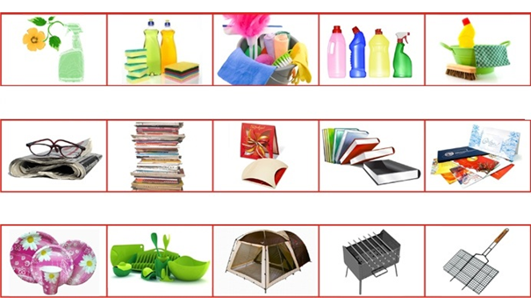
Осуществляя какую-либо покупку, мы хотим, чтоб она была качественной, безопасной для нашего здоровья и обладала необходимыми потребительскими свойствами.
К сожалению, на прилавках наших магазинов зачастую встречаются некачественные товары.
Как выбрать непродовольственный товар надлежащего качества и как отличить его от низкокачественного контрафакта.
Надлежащее качество товара - это такое состояние товара, когда выполнены (или выполняются) все обязательные требования к товару, предусмотренные действующим законодательством или договором, и вследствие этого товар может быть использован по целевому назначению, а значит, быть полезным для потребителя. Кроме того, такое качество одновременно предполагает, что товар является безопасным и у него отсутствуют недостатки.
Весьма сомнительно, что товар надлежащего качества Вы можете купить у уличных торговцев, или в магазинах, где отсутствует информация о продавце (нет вывески с фирменным наименованием организации, адреса и режима работы), а так же отсутствует уголок потребителя и другая необходимая информация о продавце. Как правило, именно «безымянные» торговые точки и распространяют низкокачественный товар, часто небезопасный для здоровья.
Признаки товара надлежащего качества
Покупая непродовольственный товар надлежащего качества, в первую очередь, стоит обратить внимание на его внешний вид – если товар продается в упакованном виде, то упаковка не должна иметь дефектов.
Организации, осуществляющие торговлю непродовольственными товарами, должна предоставить Вам всю информацию о данном товаре, а именно:
- наименование технического регламента или иное, установленное законодательством Российской Федерации о техническом регулировании и свидетельствующее об обязательном подтверждении соответствия товара обозначение;
- сведения об основных потребительских свойствах товаров;
- цену в рублях и условия приобретения товаров, в том числе при оплате товаров через определенное время после их передачи потребителю, полную сумму, подлежащую выплате потребителем, и график погашения этой суммы;
- гарантийный срок, если он установлен;
- правила и условия эффективного и безопасного использования товаров;
- информацию об энергетической эффективности товаров, в отношении которых требование о наличии такой информации определено в соответствии с законодательством об энергосбережении и о повышении энергетической эффективности;
- срок службы или срок годности товаров, а также сведения о необходимых действиях потребителя по истечении указанных сроков, адрес (место нахождения), фирменное наименование изготовителя (исполнителя, продавца).
Эту информацию, производитель может разместить на упаковке, ярлыке, этикетке, маркировке самого товара или довести до сведения потребителей в технической документации, прилагаемой к товарам.
Если продавец затрудняется или отказывается предоставить Вам такую информацию, то скорее всего, товар является некачественным и покупать его не стоит.
Если приобретаемый Вами товар был в употреблении или в нем устранялся недостаток (недостатки), потребителю должна быть предоставлена информация об этом не только устно, но и письменно, указанные недостатки должны быть указаны, на чеке, этикетке или ярлыке.
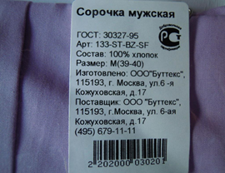 | 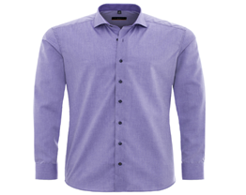
На текстильном и швейном товаре, как правило, на ярлыках, должна быть информация о процентном содержании волокон, из которых она изготовлена.
На ярлыке также обязательно указывается наименование вещи, ее артикул, цену, размер (для одежды, белья и других швейных изделий, обуви, головных уборов) и рост (для одежды и белья), вид меха и цвета его окраски (для одежды, головных уборов и воротников из меха).
На технически сложном товаре бытового назначения (бытовая радиоэлектронная аппаратура, средства связи, вычислительная и множительная техника, фото- и киноаппаратура, часы, музыкальные товары, электробытовые приборы, машины и инструменты, бытовое газовое оборудование и другое) должны быть ярлыки с указанием наименования, марки, модели, артикула, цены товара, а также краткие аннотации, содержащие его основные технические характеристики.
К товару должен прилагаться технический паспорт и инструкция по эксплуатации.
При продаже парфюмерно-косметических товаров, в обязательном порядке, должна быть указана информация об особенностях конкретного товара, сведения о его назначении, входящих в состав изделия ингредиентов, оказываемом эффекте, ограничениях (противопоказаниях) для применения, способах и условиях применения, массе нетто или объеме и (или) количестве единиц изделия в потребительской упаковке, условиях хранения (для товаров, в отношении которых установлены обязательные требования к условиям хранения), а также сведения о государственной регистрации (для товаров, подлежащих государственной регистрации).
Качественный ювелирный товар и другие изделия из драгоценных металлов, должны иметь клейма, а также оттиски именников (для изделий отечественного производства).
Допускается продажа ювелирных и других изделий из серебра отечественного производства массой до 3 граммов включительно (без учета вставок) без оттиска государственного пробирного клейма.
Если Вы покупаете ограненные бриллианты, изготовленные из природных алмазов, или ограненные изумруды, то Вам обязаны выдать сертификата на каждый такой камень или партию.
Любое ювелирное изделие должно иметь опломбированный ярлык с указанием наименования изделия и его изготовителя, вида драгоценного металла, артикула, пробы, массы, вида и характеристики вставок, в том числе способа обработки, изменившего качественно-цветовые и стоимостные характеристики драгоценного камня, а также цены изделия (цены за 1 грамм изделия без вставок).
При использовании в качестве вставок материалов искусственного происхождения, обладающих характеристиками (свойствами) драгоценных камней, на ярлыках должна быть указана информация о том, что данный камень не является драгоценным.
Ювелирные и другие изделия из драгоценных металлов и (или) драгоценных камней, а также ограненные драгоценные камни должны иметь индивидуальную упаковку.
Информация о животных и растениях, предлагаемых к продаже, должна содержать их видовое название, сведения об особенностях содержания и разведения.
Продавец также должен предоставить Вам информацию о номере и дате разрешения (лицензии) на добывание или ввоз определенных видов диких животных, (если ввезенные в Российскую Федерацию дикие животные и дикорастущие растения, подпадают под действие конвенции о международной торговле видами дикой фауны и флоры).
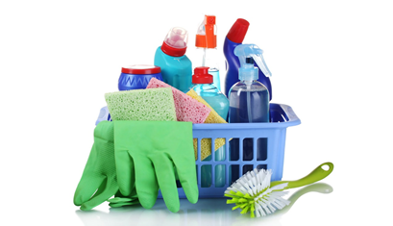

При продаже средств бытовой химии (моющие, чистящие и другие средства по уходу за помещениями, мебелью, посудой, бытовым оборудованием и предметами домашнего обихода, бельем, одеждой, обувью, автомобилями; лакокрасочная продукция; дезинфицирующие средства и средства для борьбы с бытовыми насекомыми и грызунами, предназначенные для использования в бытовых условиях и прочие аналогичные товары) помимо общих сведений, Вам должна быть доступна следующая информация:
- наименование входящих в состав товаров бытовой химии ингредиентов;
- дата и номер технического свидетельства (для товаров, в отношении которых установлены обязательные требования);
- условия хранения (для товаров, в отношении которых установлены обязательные требования к условиям хранения).
Если Вы покупаете пестициды и агрохимикаты, то по Вашему требованию продавец должен представить копию сведения о его номере государственной регистрации, классе опасности, концентрации действующего вещества, массе нетто или объеме, дате изготовления, об оказании первой помощи при отравлении.
Если Вы покупаете строительные материалы, то продавец по Вашему желанию обязан ознакомить с документацией, где представлена информация о материале, отделке, марке, типе, размере, сорте и других основных показателях, характеризующих данный товар.
При продаже строительных материалов в определенной комплектности (садовые домики, хозяйственные постройки и др.) Вам должна быть предоставлена информация, содержащая сведения о наименовании и количестве изделий, входящих в комплект, степени и способах их обработки (наличие и способ пропитки, влажность и способ сушки и др.). Вместе с товаром покупателю передается относящаяся к товару документация изготовителя.
Покупая мебель, Вам должны представить документацию, где указана функциональное назначение, а также материалы, из которых изготовлена мебель и которые были использованы при ее отделке.
Будьте внимательны при покупке непродовольственного товара, не стесняйтесь отстаивать свои права! Удачных Вам покупок!

